Reunión diaria #11 - 15/05/2024

# Miembros presentes:

* Martinez Valentin Ivan
* Diaz Oliverio
* Medina Nicolas Lionel
* Moreno Vera Cesar Daniel
* ~~Muñoz Alejo Roman~~
* ~~Pavlovich Maximiliano Agustin~~
* Teira Rodriguez Juan Ignacio

*Disclaimer: Cada uno de los integrantes debe completar esto*

# Trabajo actual

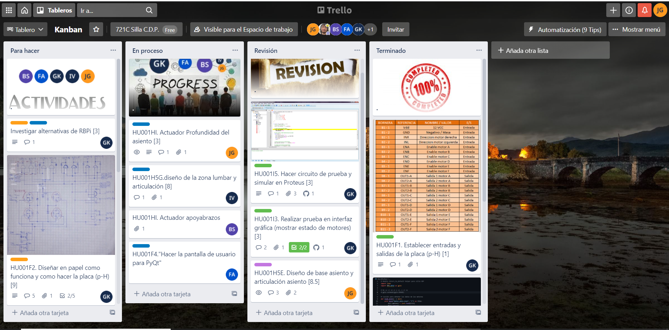

*Disclaimer: Cada uno de los integrantes debe completar esto*

# Expectativa del día:

1. se arreglara la dirección del sampe y se moverá al área de trabajo
2. se pondrán a cargar las baterias
3. se seguira la búsqueda de sponsors

# Observación: